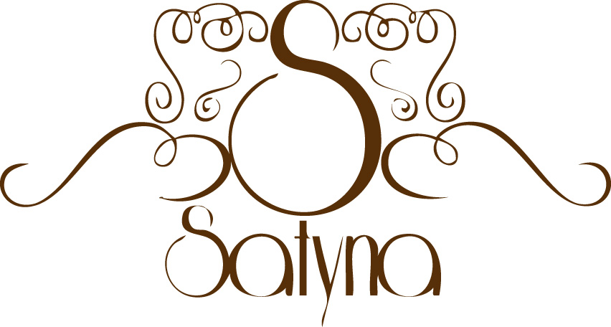
Bal Sylwestrowy
20:00 do 05:00

Zupa:

Krem z selera wzbogacony mlekiem kokosowym

Danie główne:

Zrazik z polędwiczki wieprzowej, faszerowany boczkiem, cebulą i ogórkiem kiszonym polany sosem, ułożony na puree ziemniaczanym,
podany z surówką

Na słodko:
Stół deserowo – owocowy
(ciasta rozmaite, owoce południowe)

Danie gorące podane ok. 00:30
Trybowane udko z kurczaka faszerowane warzywami, ułożone na pieczonych ziemniakach

Danie gorące podane ok. 04:00
Winna zupa cebulowa podana z grzankami

Zimne zakąski:
Łosoś wędzony faszerowany serkiem mascarpone otulony
w naleśniku koperkowym
Tatar z pstrąga z dodatkiem zielonego ogórka ułożony na łódeczce z cykorii
Roladka drobiowa z dodatkiem papryki i sera camembert
Kaczka po tyrolsku z bakaliami
Schab w ziołowej otoczce
Pasztet drobiowo - wieprzowy podany z konfiturą
z czerwonej cebuli na bazie czerwonego wina

Sałatki:
Sałatka caprese polana oliwą z oliwek posypana bazylią

Sałata z grillowanym kurczakiem, pomarańczą, granatem wzbogacona kiełkami, z sosem jogurtowym z curry

Sałatka ze szpinakiem i rukolą z dodatkiem makaronu Acini di Pepe oraz pomidorami i sosem czosnkowym

Napoje (bez ograniczeń)
Kawa parzona, rozpuszczalna
Herbata Lipton
Soki owocowe Toma pomarańczowy i jabłkowy
Woda mineralna z cytryną

Alkohol: (bez ograniczeń)
Wódka czysta podawana do stołów
Dostępne przy barze:
Wino białe/czerwone
Whisky (ballantines)
Piwo
Kieliszek wina musującego o północy

Zabawa z oprawą muzyczną (DJ)

Koszt menu z alkoholem 360zł/os.

